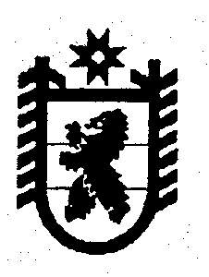
Республика Карелия

Администрация
Кондопожского муниципального района

ПОСТАНОВЛЕНИЕ

от 14 апреля 2022 года № 426

Об отмене Постановления Администрации Кондопожского муниципального района от 11 января 2021 года № 2 «О не взимании родительской платы за присмотр и уход за детьми, осваивающими образовательные программы дошкольного образования в образовательных организациях, реализующих образовательную программу дошкольного образования, в случае принятия родителями детей (иными законными представителями) решения о свободном посещении детского сада»

В связи с улучшением эпидемиологической обстановки и на основании распоряжения Главы Республики Карелия от 11 марта 2022 года № 108-р о внесении изменений в распоряжение от 12 марта 2020 года № 127-р:

- Постановление Администрации Кондопожского муниципального района от 11 января 2021 года № 2 «О не взимании родительской платы за присмотр и уход за детьми, осваивающими образовательные программы дошкольного образования в образовательных организациях, реализующих образовательную программу дошкольного образования, в случае принятия родителями детей (иными законными представителями) решения о свободном посещении детского сада» считать утратившим силу.
- Настоящее постановление вступает в силу с момента его опубликования.
- Контроль исполнения настоящего Постановления возложить на директора Муниципального казенного учреждения «Управление образования и культуры» А.В.Навалова.

Глава Администрации
Кондопожского муниципального района В.М.Садовников

